首先你得从网上下载Dev-Cpp这个软件（图标）

然后安装，安装语言要选Chinese。然后打开软件（第一次打开应该会有许多对话框，全都选确定（Yes），然后它安装一堆东西，再然后就出现这个画面：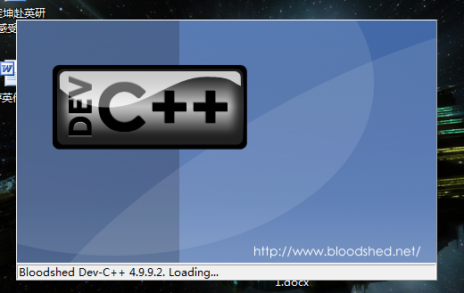）

紧接着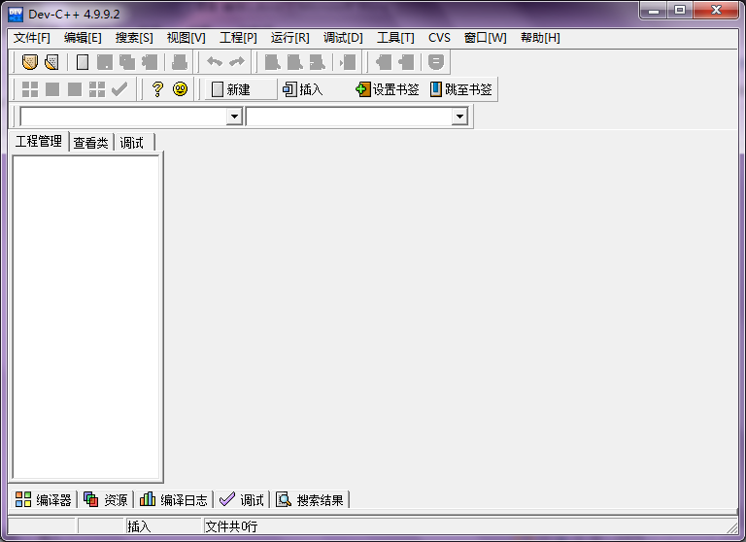

把右边的栏关闭掉，单击鼠标右键出对话框，把工程管理的那个勾去了（单击左键去钩），就行了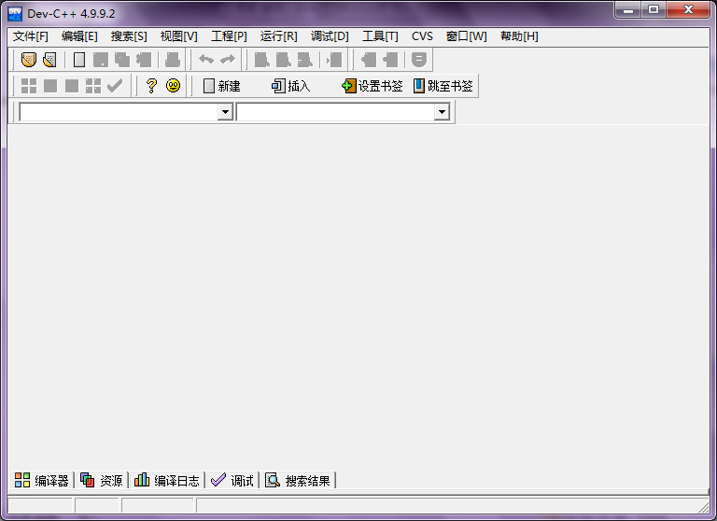

你可以在工具那一栏下更改编程字体的大小：→编译器选项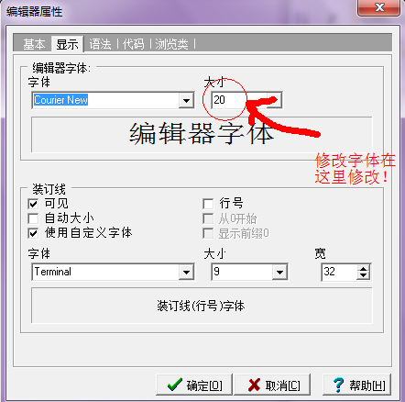

接着点个符号。就成了下面这个模样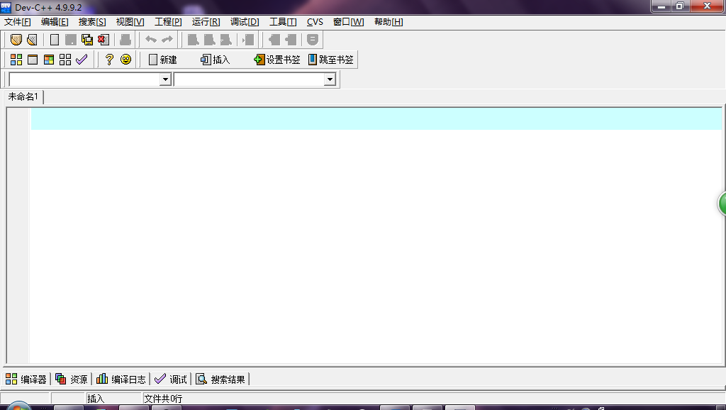

然后就可以往里面输东西了。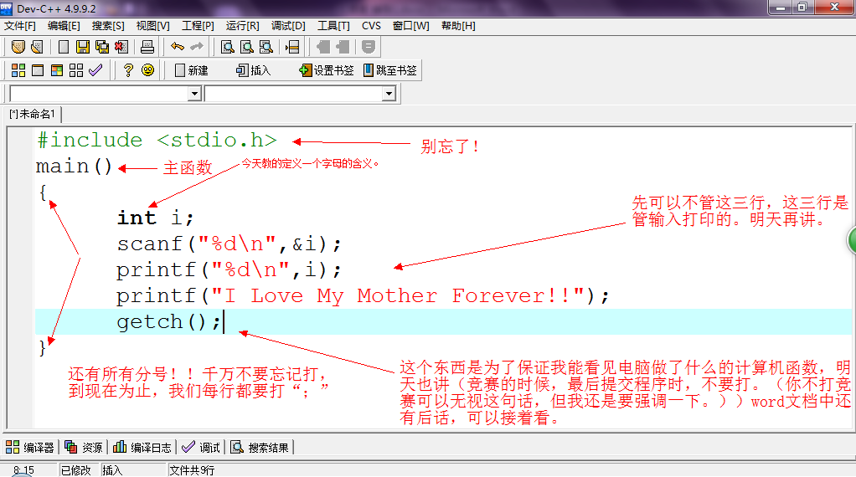

然后摁F9.出保存文件对话框——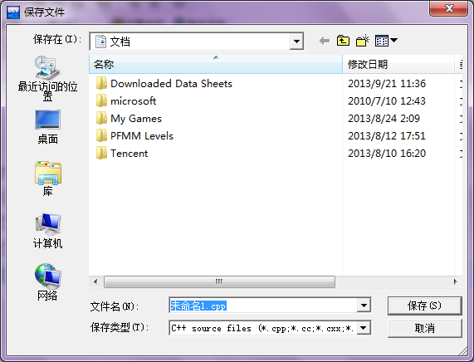打开这个下拉菜单。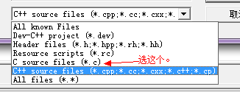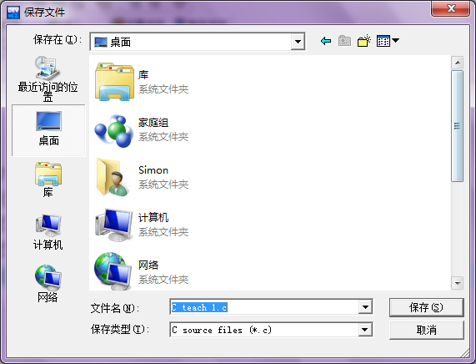

然后出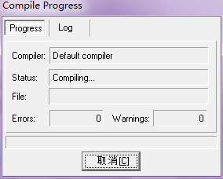，不管它（这是编译系统所做的事情，如果你的程序出现语句错误（不是逻辑错误），它会报错）。然后出现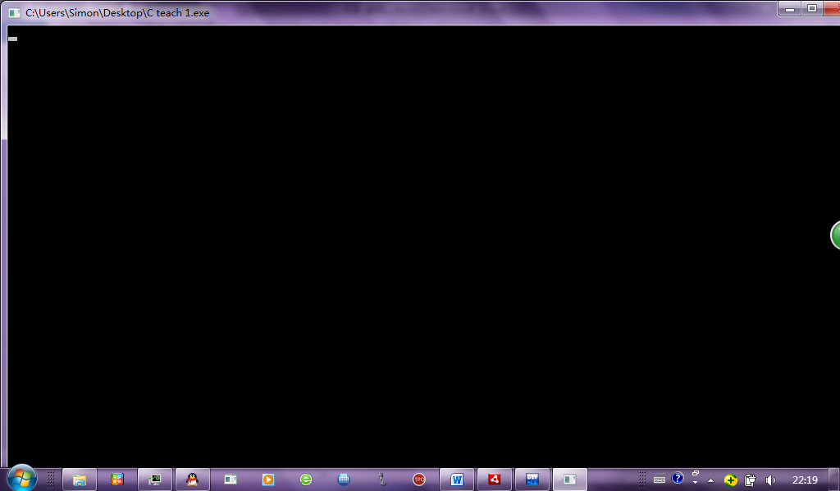

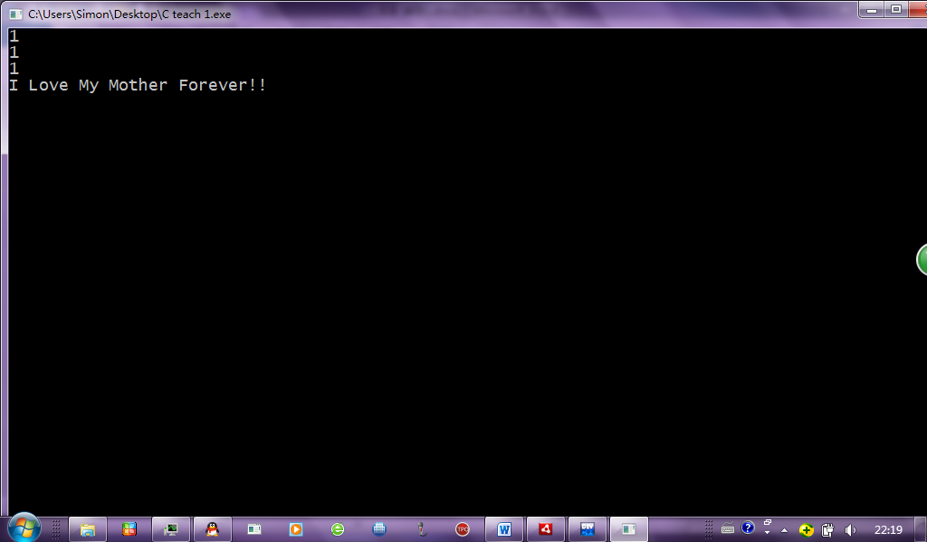

我们用getch()这个函数，把屏幕控制在上一张图片，此时，你随便按键盘上的某一个键，就会跳出这个界面。另外，你保存文件的地方会出现这样两个文件：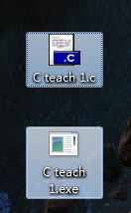这就是你的程序，和驱动程序了，你可以仿照我的程序做一遍中的“\n”删掉，就行了。

明天我们再细致的往下讲，我会留家庭作业的哦。。。